**Descrizione sintetica della realtà d’interesse**

E’ stato progettato un sistema informativo che fa uso di un DBMS per la gestione amministrativa e operativa di una catena di McDrive.

Lo sportello (dipendente del McDrive) fornisce dei prodotti ai clienti. Questi prodotti vengono serviti ai clienti tramite un apposito scontrino. Il negozio ha due categorie di dipendenti: quelli che lavorano allo sportello e quelli che lavorano in cucina.

Se un cliente volesse acquistare o consumare un prodotto, deve richiederlo al McDrive che provvederà a stampare lo scontrino. Ogni volta che il cliente acquista un prodotto egli guadagna dei punti che vengono conservati in un account univoco e personale.

Per indagini di mercato si vuole analizzare il numero di scontrini acquistati e i cibi preferiti dai clienti per inserire ogni mese un’offerta specifica.

**Descrizione completa della realtà d’interesse**

Si vuole realizzare una base di dati per la gestione di una catena di McDrive di cui vogliamo rappresentare i dati dei McDrive, dei clienti, degli account, degli scontrini, dei prodotti e dei dipendenti.

I McDrive(circa 10), sono identificati da un nome, e si vuole memorizzare anche un indirizzo (formato da CAP, nome via e numero).

I McDrive forniscono dei scontrini acquisti dai clienti. In generale, ogni McDrive stampa 100 scontrini al giorno.

All’interno del McDrive vi sono dei dipendenti identificati da un codFiscale e si vuole memorizzare il loro nome e cognome. I dipendenti si dividono in cuochi (circa 10) e addetti allo sportello (circa 3). Dei cuochi si vuole conoscere gli anni di esperienza e degli addetti allo sportello si vuole conoscere il sesso.

Lo sportello fornisce in media 20 prodotti (3 prodotti a scontrino), uno scontrino è caratterizzato dal numero e data che sanciscono l’avvenuto pagamento.

Gli addetti allo sportello servono i prodotti che verranno dati ai rispettivi clienti (circa 1000), che sono identificati da un codiceFiscale e si vuole memorizzare il nome, il cognome.

Metà dei clienti possiede un account caratterizzato da un codiceNumerico ed è memorizzato il numero di punti.

**MODELLO ER/EER**

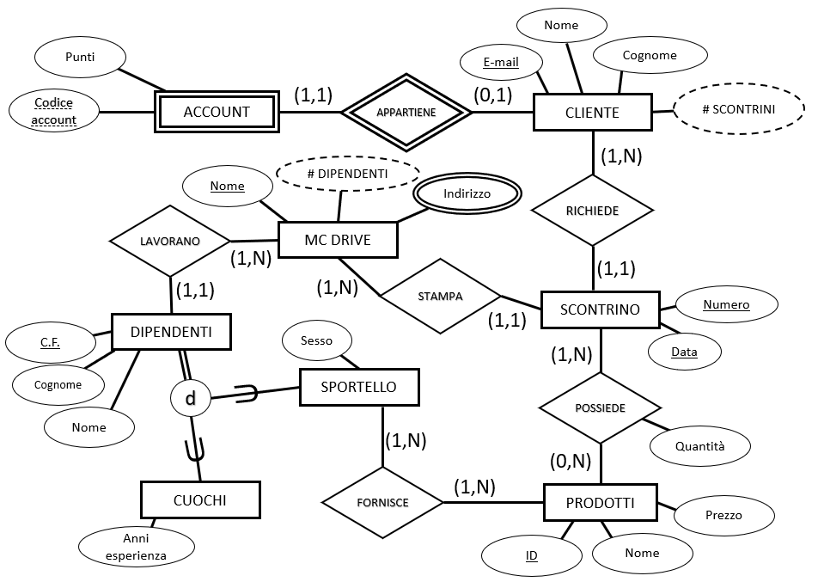

**DIZIONARIO DEI DATI**

|  |  |  |  |
| --- | --- | --- | --- |
| ENTITA’ | DESCRIZIONE | ATTRIBUTI | IDENTIFICAZIONE |
| DIPENDENTI | Dipendenti che lavorano al McDrive suddivisi in cuochi e sportello | C.F., Nome, Cognome | C.F. |
| MC DRIVE | Emette gli scontrini per i clienti | Nome, Indirizzo,  # Dipendenti | Nome |
| PRODOTTI | Cibi del McDrive | ID, Nome, Prezzo | ID |
| SCONTRINO | Scontrino fiscale | Numero, Data | Numero, data |
| CLIENTE | Cliente del McDrive | E-mail, Nome, Cognome,  # Scontrini | E-mail |
| ACCOUNT | Account dei clienti del McDrive | CodiceAccount, Punti | CodiceAccount |

|  |  |  |  |
| --- | --- | --- | --- |
| RELAZIONE | DESCRIZIONE | ATTRIBUTI | ENTITA’ COINVOLTE |
| APPARTIENE | Associa un cliente al suo account | — | Account (1,1),  Cliente (0,1) |
| RICHIEDE | Permette al cliente di ottenere uno scontrino | — | Cliente (1,N),  Scontrino (1,1) |
| STAMPA | Permette al McDrive di stampare lo scontrino | — | McDrive (1,N),  Scontrino (1,1) |
| LAVORANO | Associa i dipendenti al McDrive in cui lavorano | — | Dipendenti (1,1),  McDrive (1,N) |
| FORNISCE | Fornisce i prodotti ordinati dai clienti | — | Sportello (1,N),  Prodotti (1,N) |
| POSSIEDE | Associa i prodotti in base allo scontrino | Quantità | Prodotti (0,N),  Scontrino (1,N) |

**OPERAZIONI**

|  |  |
| --- | --- |
| # OPERAZIONE | DESCRIZIONE |
| Op. 1 | Un cliente istanzia un nuovo account. |
| Op. 2 | Un cliente richiede la stampa di un nuovo scontrino. |
| Op. 3 | Rimuovi un cuoco. |
| Op. 4 | Inserisci un nuovo cliente. |
| Op. 5 | Inserisci un nuovo prodotto. |
| Op. 6 | Ordinamento dei clienti in base al numero di scontrini acquistati. |
| Op. 7 | Stampa scontrini emessi in un dato anno. |
| Op. 8 | Stampa l’elenco dei McDrive con un numero di dipendenti compreso in un intervallo. |
| Op. 9 | Inserisci un nuovo cuoco. |
| Op. 10 | Stampa l’elenco di tutti i prodotti. |
| Op. 11 | Stampa il numero di scontrini di un cliente. |
| Op. 12 | Stampa il numero dei dipendenti di un McDrive. |
| Op. 13 | Stampa la media degli scontrini acquistati dai clienti all’anno. |
| Op. 14 | Stampa il nome del prodotto più acquistato in un dato mese. |

**TAVOLA DEI VOLUMI**

|  |  |  |
| --- | --- | --- |
| CONCETTO | TIPO | VOLUME |
| DIPENDENTI | E | 130 |
| CUOCHI | E | 100 |
| SPORTELLO | E | 30 |
| MCDRIVE | E | 10 |
| PRODOTTI | E | 600 |
| SCONTRINO | E | 5.000 |
| CLIENTE | E | 1.000 |
| ACCOUNT | E | 500 |
| APPARTIENE | R | 500 |
| RICHIEDE | R | 5.000 |
| STAMPA | R | 5.000 |
| LAVORANO | R | 130 |
| FORNISCE | R | 18.000 |
| POSSIEDE | R | 15.000 |

Ogni cliente ha 5 scontrini

Ogni scontrino ha 3 prodotti

|  |  |  |
| --- | --- | --- |
| OPERAZIONE | TIPO | FREQUENZA |
| Op. 1 | I | 12/anno |
| Op. 2 | I | 52/anno |
| Op. 3 | I | 1/anno |
| Op. 4 | I | 365/anno |
| Op. 5 | I | 12/anno |
| Op. 6 | I | 12/anno |
| Op. 7 | I | 1/anno |
| Op. 8 | I | 2/anno |
| Op. 9 | I | 12/anno |
| Op. 10 | I | 12/anno |
| Op.11 | B | 12/anno |
| Op.12 | I | 2/anno |
| Op.13 | B | 12/anno |
| Op.14 | I | 12/anno |

**TAVOLA DELLE OPERAZIONI**

**Ristrutturazione Modello EER**

Tavola degli accessi: peso 1L = 1 e peso 1S = 2.

Analisi attributo ridondante: **#scontrini** dell’entità **Cliente**.

|  |  |  |
| --- | --- | --- |
| OPERAZIONE | CON | SENZA |
| Op. 2 | SCONTRINO E 1S  CLIENTE E 1L  CLIENTE E 1S  RICHIEDE R 1S  STAMPA R 1S  POSSIEDE R 3S | SCONTRINO E 1S  RICHIEDE R 1S  STAMPA R 1S  POSSIEDE R 3S |
| Op. 4 | CLIENTE E 1S  RICHIEDE R 10S | CLIENTE E 1S  RICHIEDE R 10S |
| Op. 6 | CLIENTE E 1.000L | CLIENTE E 1.000L  RICHIEDE R 10.000L |

Conviene **mantenere** il dato ridondante poiché il numero di operazioni CON è minore rispetto al SENZA.

780 + 8030 + 12000 < 624 + 8030 + 132000

Occupazione memoria: 4 byte x 1000=4kbyte.

Analisi attributo ridondante: **#dipendenti** dell’entità **McDrive**.

|  |  |  |
| --- | --- | --- |
| OPERAZIONE | CON | SENZA |
| Op. 3 | CUOCO E 1L  LAVORANO R 1L  MCDRIVE E 1L  MCDRIVE E 1S | CUOCO E 1L |
| Op. 9 | MCDRIVE E 10L | MCDRIVE E 10L  LAVORANO R 130L |
| Op. 11 | CUOCO E 1S  LAVORA R 1S  MCDRIVE E 1L  MCDRIVE E 1S | CUOCO E 1S |

Conviene **mantenere** il dato ridondante poiché il numero di operazioni CON è minore rispetto al SENZA.

5 + 120 + 84 < 1 + 1680 + 24

Occupazione memoria: 4 byte x 10= 40 byte.

**ELIMINAZIONE GENERALIZZAZIONI (SOSTITUZIONE DELLA GENERALIZZAZIONE CON ASSOCIAZIONI)**

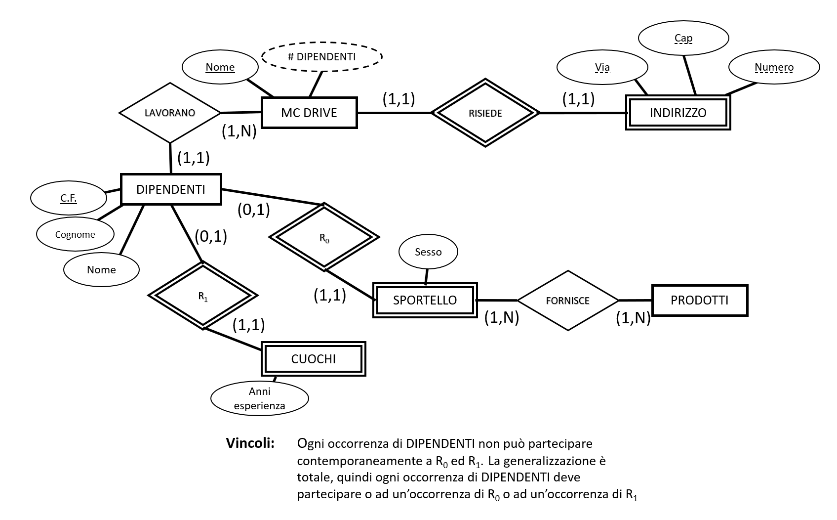

**MAPPING**

**Account** (CodiceAccount, Punti, Cliente.E-mail↑)

**Cliente** (E-mail, Nome, Cognome, # Scontrini)

**Scontrino** (Data, Numero, Prezzo, Cliente.E.mail↑, McDrive.Nome↑)

**Possiede** (Scontrino.Data↑, Scontrino.Numero↑, Prodotti.ID↑, Quantità)

**Prodotti** (ID, Nome, Prezzo)

**Fornisce** (Prodotti.ID↑, Sportello.C.F. ↑)

**Sportello** (Dipendenti.C.F. ↑, Sesso)

**Cuochi** (Dipendenti.C.F. ↑, AnniEsperienza)

**Dipendenti** (C.F., Nome, Cognome, McDrive.Nome↑,)

**McDrive** (Nome, # Dipendenti)

**Indirizzo** (Via, Cap, Numero, McDrive.Nome↑)

**NORMALIZZAZIONE**

Normalizzando lo schema relazionale in 3NF si hanno i seguenti schemi:

**Account** (CodiceAccount, Punti, Cliente.E-mail↑)

**Cliente** (E-mail, Nome, Cognome, # Scontrini)

**Scontrino** (Data, Numero, Prezzo, Cliente.E.mail↑, McDrive.Nome↑)

**Possiede** (Scontrino.Data↑, Scontrino.Numero↑, Prodotti.ID↑, Quantità)

**Prodotti** (ID, Nome, Prezzo)

**Fornisce** (Prodotti.ID↑, Sportello.C.F. ↑)

**Sportello** (Dipendenti.C.F. ↑, Sesso)

**Cuochi** (Dipendenti.C.F. ↑, AnniEsperienza)

**Dipendenti** (C.F., Nome, Cognome, McDrive.Nome↑,)

**McDrive** (Nome, # Dipendenti)

**Indirizzo** (Via, Cap, Numero, McDrive.Nome↑)